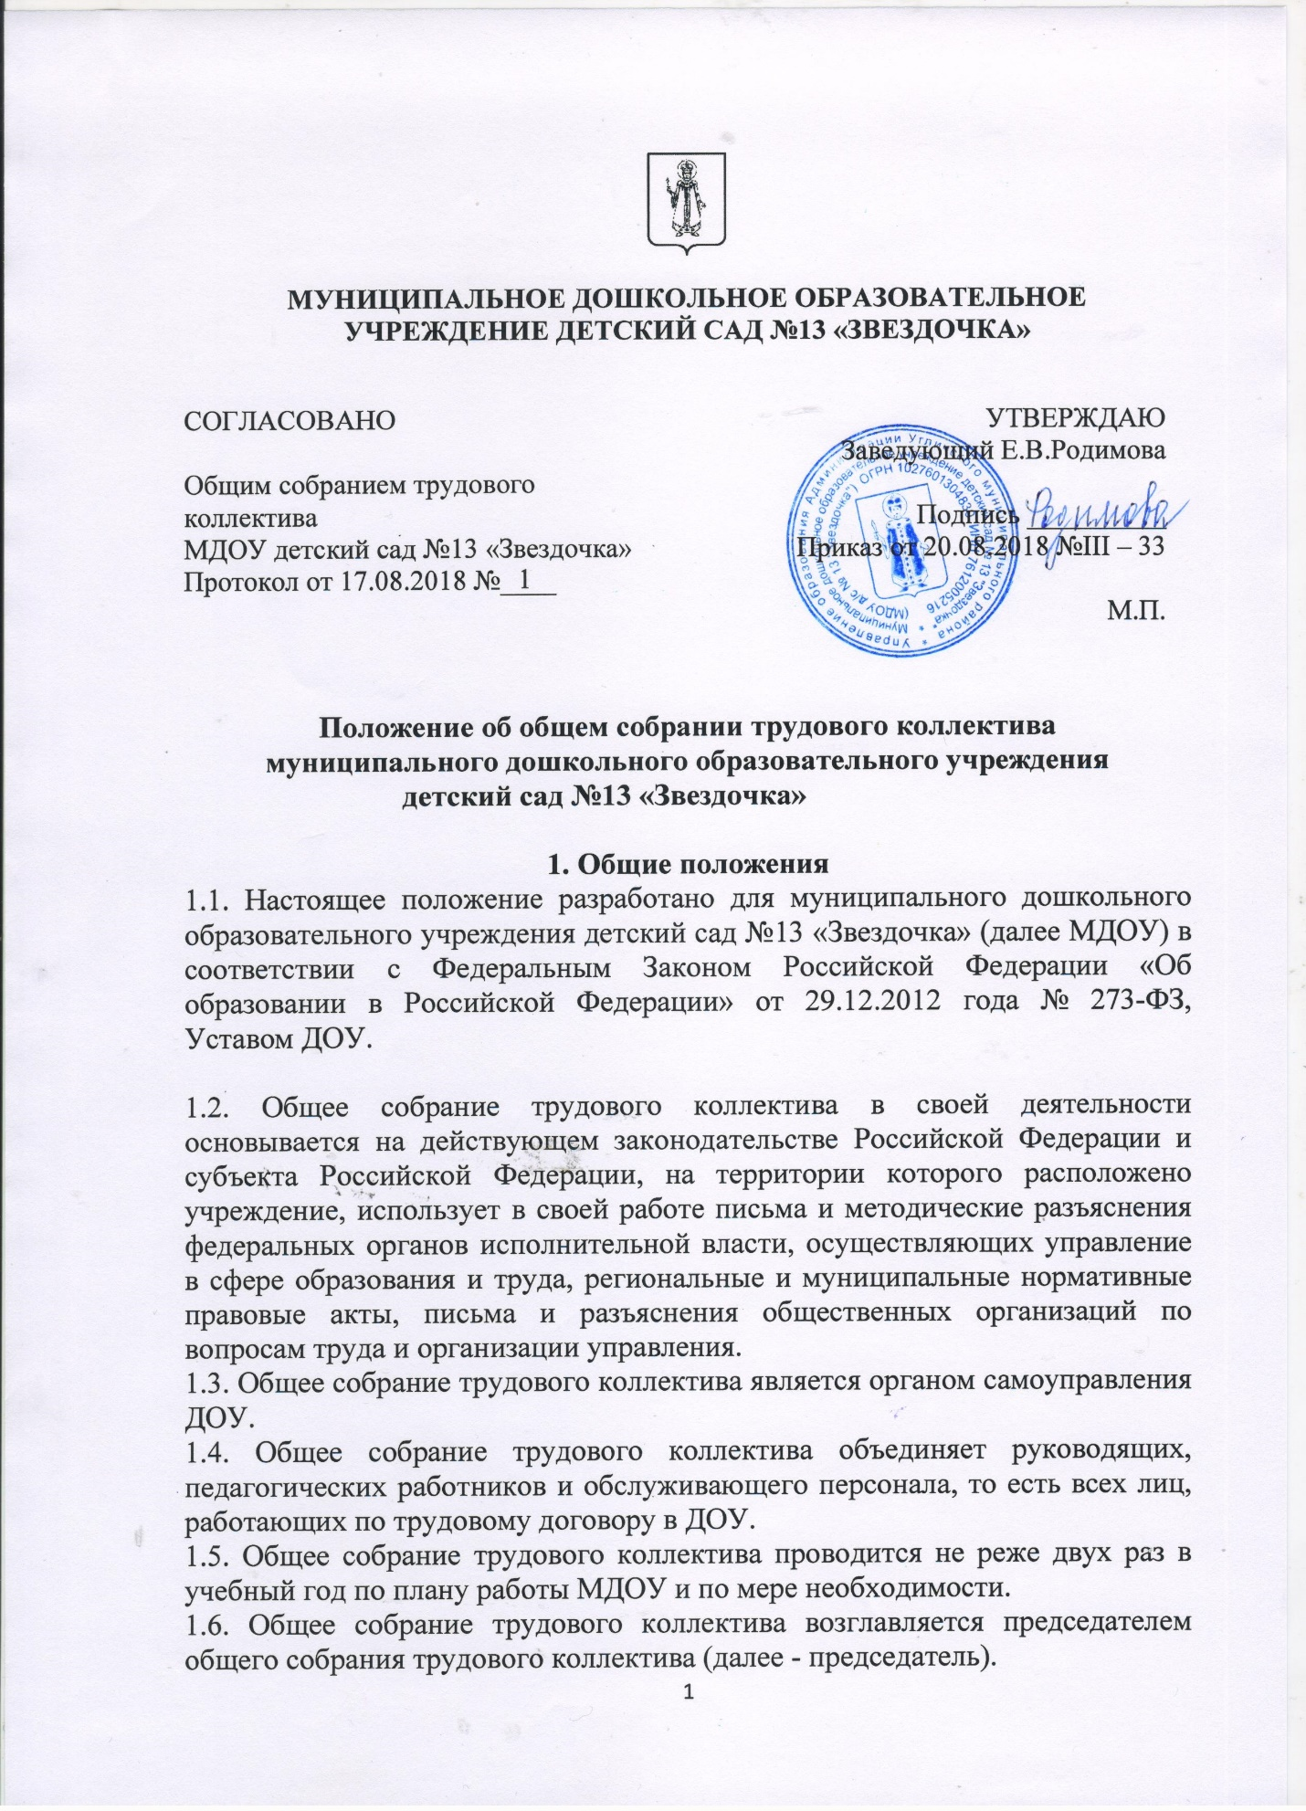
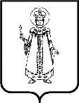
МУНИЦИПАЛЬНОЕ ДОШКОЛЬНОЕ ОБРАЗОВАТЕЛЬНОЕ УЧРЕЖДЕНИЕ ДЕТСКИЙ САД №13 «ЗВЕЗДОЧКА»

СОГЛАСОВАНО  Общим собранием трудового коллектива  МДОУ детский сад №13 «Звездочка»  Протокол от 17.08.2018 №____ | УТВЕРЖДАЮ  Заведующий Е.В.Родимова  Подпись __________  Приказ от 20.08.2018 №III – 33  М.П.

Положение об общем собрании трудового коллектива
муниципального дошкольного образовательного учреждения
детский сад №13 «Звездочка»

1. Общие положения
1.1. Настоящее положение разработано для муниципального дошкольного образовательного учреждения детский сад №13 «Звездочка» (далее МДОУ) в соответствии с Федеральным Законом Российской Федерации «Об образовании в Российской Федерации» от 29.12.2012 года № 273-ФЗ, Уставом ДОУ.

1.2. Общее собрание трудового коллектива в своей деятельности основывается на действующем законодательстве Российской Федерации и субъекта Российской Федерации, на территории которого расположено учреждение, использует в своей работе письма и методические разъяснения федеральных органов исполнительной власти, осуществляющих управление в сфере образования и труда, региональные и муниципальные нормативные правовые акты, письма и разъяснения общественных организаций по вопросам труда и организации управления.
1.3. Общее собрание трудового коллектива является органом самоуправления ДОУ.
1.4. Общее собрание трудового коллектива объединяет руководящих, педагогических работников и обслуживающего персонала, то есть всех лиц, работающих по трудовому договору в ДОУ.
1.5. Общее собрание трудового коллектива проводится не реже двух раз в учебный год по плану работы МДОУ и по мере необходимости.
1.6. Общее собрание трудового коллектива возглавляется председателем общего собрания трудового коллектива (далее - председатель).
1.7. Решения общего собрания трудового коллектива, принятые в пределах его полномочий и в соответствии с законодательством, обязательны для исполнения всеми членами коллектива.
1.8. Изменения и дополнения в настоящее положение вносятся общим собранием трудового коллектива и принимаются на его заседании.
1.9. Срок данного положения не ограничен. Положение действует до принятия нового.

2. Цель и задачи общего собрания трудового коллектива
2.1. Основной целью является:
- обеспечение общественного характера управления МДОУ;
- координации деятельности органов самоуправления МДОУ;
- содействие в организации уставной деятельности МДОУ, его функционированию и развитию.
2.2. Основными задачами является:
- содействие осуществлению управленческих начал, развитию инициативы трудового коллектива;
- выработка коллективных решений для осуществления единства действий всего трудового коллектива и каждого его члена;
- расширение коллегиальных, демократических форм управления и воплощение в жизнь государственно-общественных принципов;
- объединение усилий трудового коллектива с целью эффективности образовательного процесса, укрепления и развития материально-технической базы МДОУ;
- решение вопросов социальной защиты работников.

3. Организация деятельности общего собрания трудового коллектива

3.1. В заседании Общего собрания трудового коллектива могут принимать участие все работники, состоящие в трудовых отношениях с организацией.
3.2. Процедура голосования по общему правилу определяется Общим собранием трудового коллектива.
3.3. Инициатором созыва Общего собрания трудового коллектива организации может быть заведующий МДОУ, педагогический совет МДОУ, или не менее четверти работников МДОУ.
3.4. Общее собрание трудового коллектива считается правомочным, если на нем присутствует не менее 1/2 работников МДОУ.
3.5. Для ведения Общего собрания из его состава открытым голосованием избирается председатель и секретарь, которые исполняют свои обязанности на общественных началах. Кандидатуры председателя и секретаря избираются сроком на один учебный год и утверждаются приказом заведующего МДОУ.
3.5.1. Председатель:
- организует деятельность Общего собрания трудового коллектива;
- информирует членов трудового коллектива о предстоящем заседании;
- организует подготовку и проведение заседания;
- определяет повестку дня;
- контролирует выполнение принятых решений.

3.6. Решение Общего собрания коллектива организации принимается открытым голосованием, и считается принятым, если за него проголосовало большинство присутствующих, и является обязательным для исполнения.

3.7. Проведение заседаний Общего собрания трудового коллектива организуется заведующим МДОУ и осуществляется под руководством председателя.

4. Полномочия Общего собрания трудового коллектива

К компетенции Общего собрания трудового коллектива МДОУ относится:
4.1 Обсуждение и рекомендации к утверждению проекта Коллективного договора, Правил внутреннего трудового распорядка, графиков работы, графиков отпусков работников МДОУ.
4.2. Обсуждение вопросов состояния трудовой дисциплины в МДОУ и мероприятий по ее укреплению, рассмотрение фактов нарушения трудовой дисциплины работниками МДОУ.
4.3. Рассмотрение вопросов охраны и безопасности условий труда работников, охраны жизни и здоровья воспитанников МДОУ;
4.4. Внесение предложений Учредителю по улучшению финансово – хозяйственной деятельности МДОУ.
4.5. Внесение предложений в договор о взаимоотношениях между Учредителем и МДОУ.
4.6. Заслушивание отчетов заведующего МДОУ, заведующего хозяйством, внесение на рассмотрение администрации предложения по совершенствованию ее работы.
4.7. Знакомство с итоговыми документами по проверке государственными и муниципальными органами деятельности МДОУ и заслушивание администрации о выполнении мероприятий по устранению недостатков в работе.
4.8. При необходимости рассмотрение и обсуждение вопросов работы с родителями (законными представителями) воспитанников, решений Совета родителей МДОУ.
4.9. В рамках действующего законодательства РФ принятие необходимых мер, ограждающих педагогических и других работников, администрацию от необоснованного вмешательства в их профессиональную деятельность, ограничения самостоятельности МДОУ, его самоуправляемости; выход с предложениями по этим вопросам в общественные организации, государственные и муниципальные органы управления образованием, органы прокуратуры, общественные объединения.
4.10. Определение критериев и показателей эффективности деятельности работников, входящих в положение об оплате труда и стимулировании работников.
4.11. Избрание представителей работников в органы и комиссии МДОУ.
4.12. Рассмотрение иных вопросов деятельности МДОУ, принятых Общим собранием к своему рассмотрению либо вынесенных на его рассмотрение Заведующим МДОУ.

5. Права общего собрания трудового коллектива

Общее собрание трудового коллектива имеет право на:
5.1. Участие в управлении МДОУ.
5.2. Создание временных или постоянных комиссий, решающих конфликтные вопросы о труде и трудовых взаимоотношениях в коллективе.
5.3. Внесение предложений по изменению и дополнению в коллективный договор МДОУ.
5.4. Представление предложений и заявлений Учредителю, в органы муниципальной и государственной власти, в общественные организации.
5.5. Внесение в повестку собрания отдельных вопросов общественной жизни коллектива.

6. Взаимосвязь с другими органами самоуправления
6.1. Общее собрание трудового коллектива организует взаимодействие с другими органами самоуправления в МДОУ – советом родителей и педагогическим советом:
- через участие представителей трудового коллектива в заседаниях совета родителей и педагогического совета;
- представление на ознакомление совету родителей и педагогическому совету материалов, готовящихся к обсуждению и принятию на заседании Общего собрания трудового коллектива;
- внесение предложений и дополнений по вопросам, рассматриваемым на заседаниях совета родителей, педагогического совета.

7. Делопроизводство
7.1. Решения Общего собрания трудового коллектива оформляются протоколом. Протокол подписывается председателем и секретарём.
В протоколе фиксируются:
- дата проведения;
- количественное присутствие (отсутствие) членов трудового коллектива;
- приглашенные лица (Ф.И.О., должность);
- повестка дня;
- ход обсуждения вопросов;
- предложения, рекомендации и замечания членов трудового коллектива и приглашенных лиц;
- решения.
7.2. Нумерация протоколов общего собрания трудового коллектива ведётся от начала учебного года.
7.3. Ответственность за организацию и ведение делопроизводства, учёт и хранение документов Общего собрания трудового коллектива несут председатель и секретарь одновременно.
7.4. Документация Общего собрания трудового коллектива передается по акту при смене руководства МДОУ.
7.5. Лист ознакомления с настоящим Положением является его неотъемлемой частью (Приложение №1) и подлежит обязательному заполнению всеми членами трудового коллектива МДОУ.

Приложение №1 к Положению об общем
собрании трудового коллектива
Приказ от 20.08.2018 №III-33

Лист ознакомления
с Положением об общем собрании трудового коллектива в муниципальном дошкольном образовательном учреждении
детский сад № 13 «Звездочка»
№ п/п | Ф.И.О. | Должность | Дата  ознакомления | Подпись

